附件2: 学生个人信息维护及修改

1、学生报到前先通过登陆学院教育管理系统维护个人信息（只能修改电话、地址、邮箱、工作单位、职业及学习经历（工作单位和学习经历必须填写完整），维护时间为1月15日—3月1日。过期系统不再开放，不能再进行维护。
组织学生将个人信息填写完整、准确，这些信息将作为学籍表内容进入学生个人毕业档案。
2、登录方式：
（1）先参照2024级新生缴费通知登录中国海洋大学继续教育学院信息门户（http://web1.ouc.edu.cn:82/_s54/2024/0111/c30197a454009/page.psp），选中对应学号，点击“进入系统”按钮（如图），进入系统。
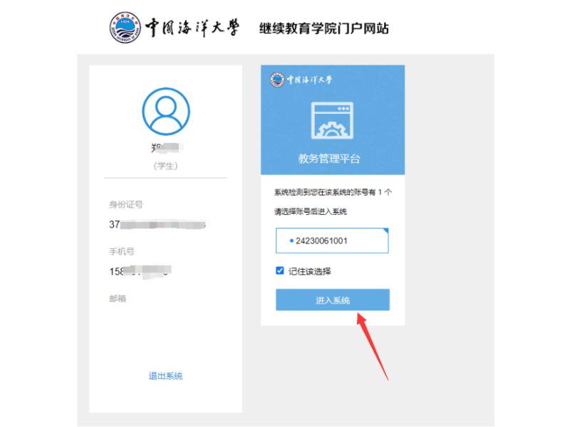

（2）登陆后点击“学籍管理”，进入个人学籍信息界面。
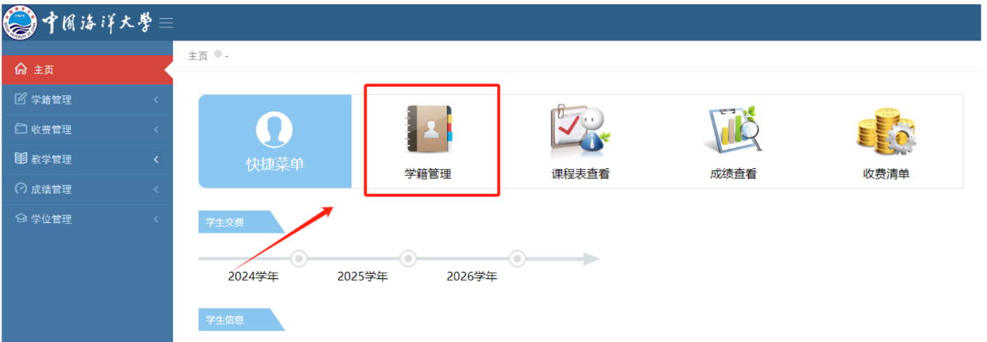

（3）进行个人信息维护，可修改的个人信息内容见图：
